目录

1， 上传iso文件、nagios-plugins 、nrpe 2

2， 配置本地yum 2

2.1，备份之前的yum配置文件 2

2.2，修改yum配置文件 3

2.3，新建本地被挂载目录并挂载 3

2.4，查看是否挂载成功。 3

2.5，清空yum缓存，检测yum是否可用 4

3,安装xinetd并开启xinetd 4

3.1，安装xinetd 4

3.2，启动xinetd并设置开机自动启动 5

4，安装nagios-plugins 5

4.1，添加nagios用户 5

4.2，解压nagios-plugins并进入解压出来的目录 5

4.3，检测安装环境 5

4.3.1，安装gcc 6

4.3.2，再次检测安装环境 7

4.4，编译&编译安装 7

4.5，修改权限 8

5，安装并配置nrpe 8

5.1，解压nrpe安装包并进入到解压出来的目录 8

5.2，检测安装环境 8

5.2.1，安装openssl 8

5.2.2，再次检测安装环境 9

5.3，编译&编译安装 10

5.4，启动nrpe 10

5.5，添加nagios server iP地址为nrpe的允许地址 10

5.6，修改services文件，增加端口 11

5.7，重启xinetd服务 11

5.8，检测nrpe是否成功开启 11

5.9，检测Nagios Server 是否能检测到这边的nrpe 11

6，定义监控项 11

6.1，上传物理内存监控插件 11

6.2，编辑nrpe配置文件，设置监控项 12

6.2.1，定义监控根分区的监控项 12

6.2.2，定义对swap的监控项、ssh监控项、物理内存监控项 12

7，在Nagios Server 添加对此服务器上的监控 13

7.1，定义host 13

7.2，定义监控项 13

7.3，添加到host group 15

7.4，重启加载nagios 15

7.5，检测是否监控项和配置都是否添加成功 15

8，USASTNIS01（10.16.16.180）和USASTNIS02（10.16.16.181）添加完后效果查看。 16

# 上传iso文件、nagios-plugins 、nrpe

Iso文件用于做本地挂载，提供yum源，用于使用yum安装一些nagios plugins 和nrpe需要的软件。nagios-plugins 是nagios监控插件，nrpe用于将nagios监控插件监控的数据传递给nagios server上的nrpe。

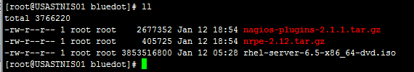

# 配置本地yum

由于当前没有可用yum，所以现在我们使用本地yum

## 2.1，备份之前的yum配置文件



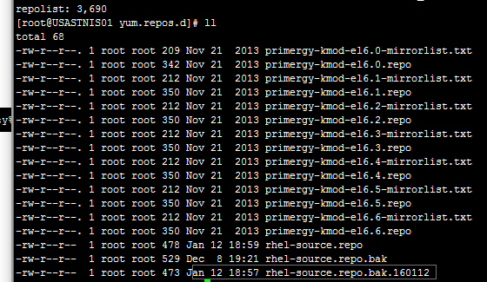

## 2.2，修改yum配置文件



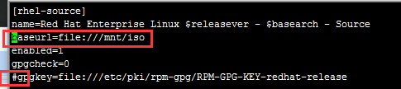

注释了gpgkey这一行，在mnt后面加了/iso

## 2.3，新建本地被挂载目录并挂载





## 2.4，查看是否挂载成功。

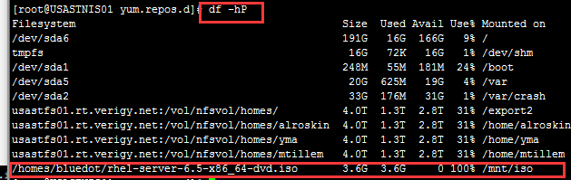

挂载成功

## 2.5，清空yum缓存，检测yum是否可用

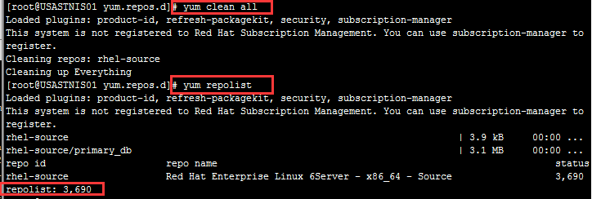

结果为可用

# 3,安装xinetd并开启xinetd

安装xinetd 用于守护nrpe。

## 3.1，安装xinetd

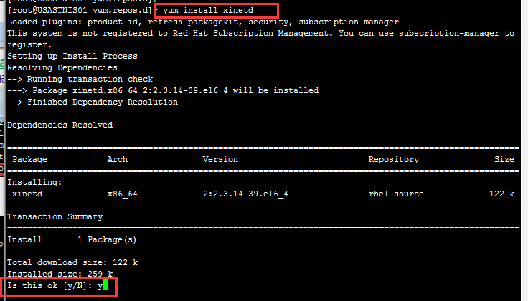

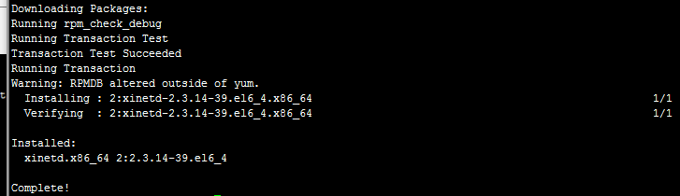

成功安装。

## 3.2，启动xinetd并设置开机自动启动

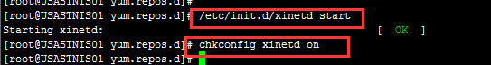

# 4，安装nagios-plugins

## 4.1，添加nagios用户



## 4.2，解压nagios-plugins并进入解压出来的目录



## 4.3，检测安装环境



发现缺少gcc

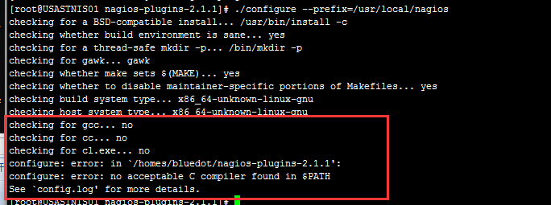

### 4.3.1，安装gcc



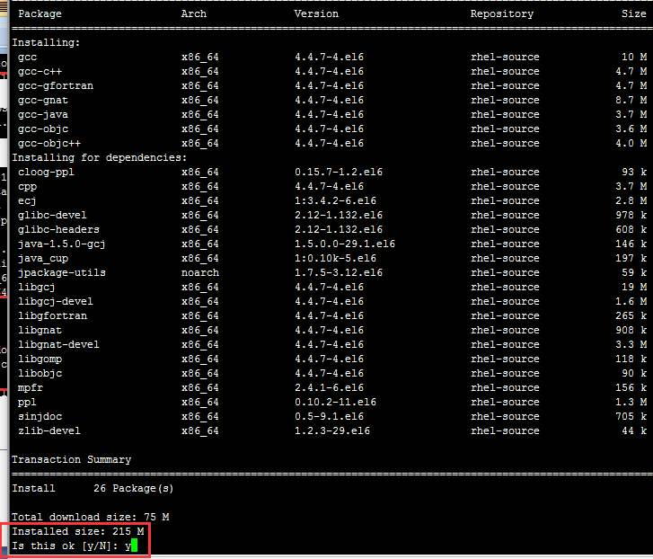

安装完成

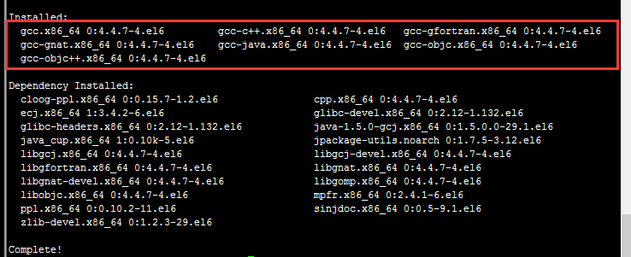

### 4.3.2，再次检测安装环境



检测完成，没有问题。

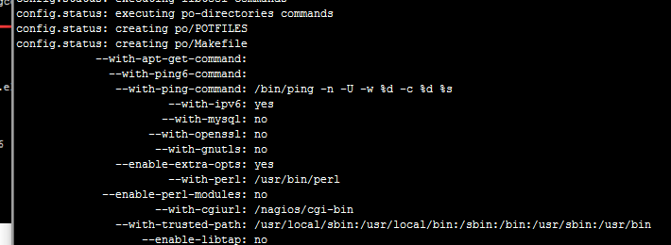

## 4.4，编译&编译安装



编译安装完成

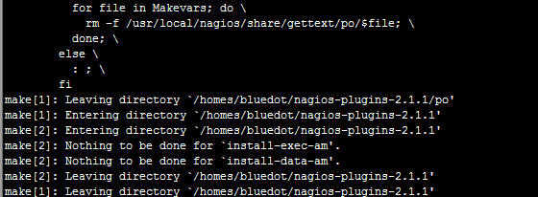

## 4.5，修改权限



# 5，安装并配置nrpe

## 5.1，解压nrpe安装包并进入到解压出来的目录

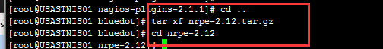

## 5.2，检测安装环境



缺少openssl



### 5.2.1，安装openssl



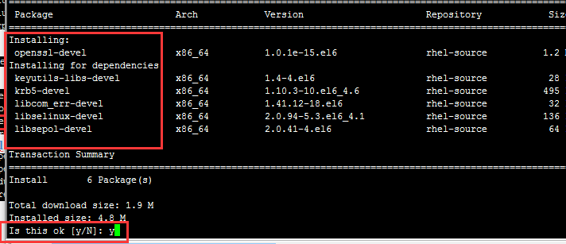

安装完成

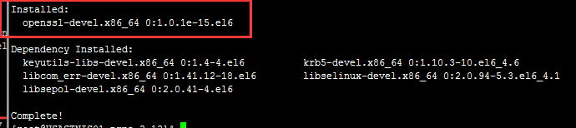

### 5.2.2，再次检测安装环境



检测完成，没有问题。

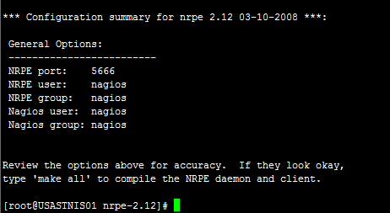

## 5.3，编译&编译安装

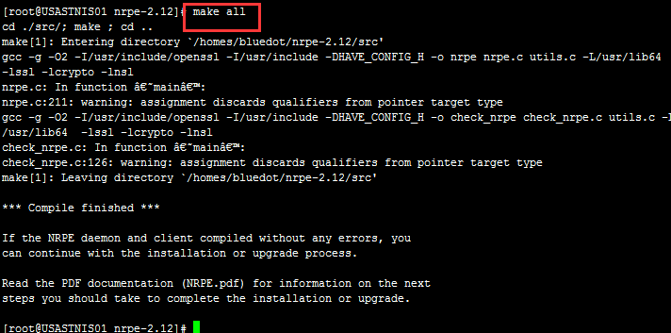

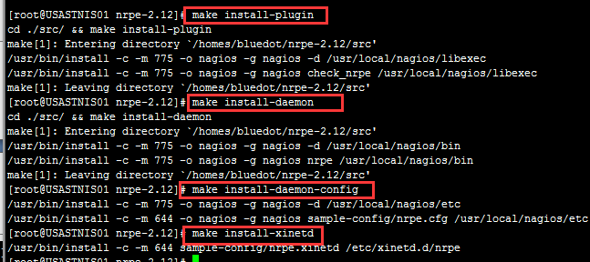

## 5.4，启动nrpe

因为我们是用xinetd管理nrpe，所以执行chkconfig nrpe on 就算是启动nrpe了。



## 5.5，添加nagios server iP地址为nrpe的允许地址



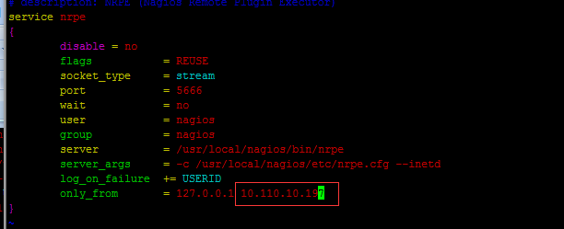

## 5.6，修改services文件，增加端口



在文件末端添加nrpe

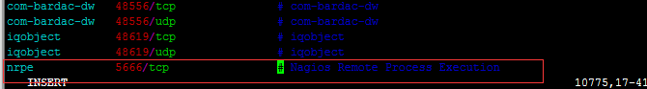

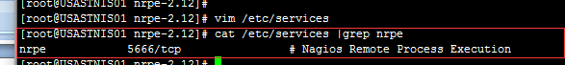

## 5.7，重启xinetd服务



## 5.8，检测nrpe是否成功开启



## 5.9，检测Nagios Server 是否能检测到这边的nrpe

成功检测到了remote server 的nrpe



# 6，定义监控项

## 6.1，上传物理内存监控插件

因为安装的监控插件里没有关于物理内存监控的插件，物理内存监控插件是我们自己做的，所以需要单独上传。

一下操作为上传插件后设置权限、测试插件在当前环境下是否可用，移动插件到指定位置。

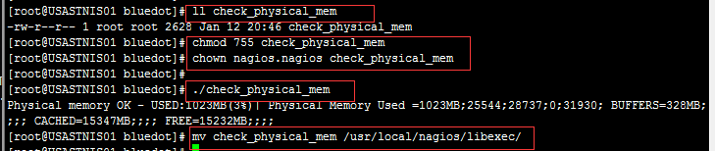

## 6.2，编辑nrpe配置文件，设置监控项



### 6.2.1，定义监控根分区的监控项

根目录所对应的分区是/dev/sda6

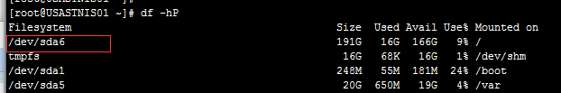

所以我们在nrpe配置文件里做如下定义，设置剩余空间小于15%时warning报警，小于5%时critical报警。



检测定义命令是否正确，结果显示ok。



### 6.2.2，定义对swap的监控项、ssh监控项、物理内存监控项

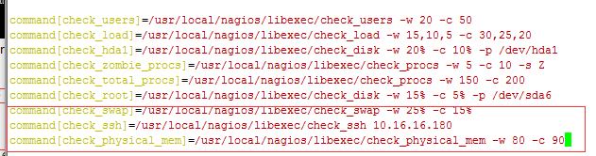

测试定义命令是否正确可用，显示全部可用。

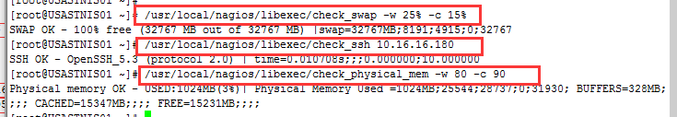

# 7，在Nagios Server 添加对此服务器上的监控

## 7.1，定义host



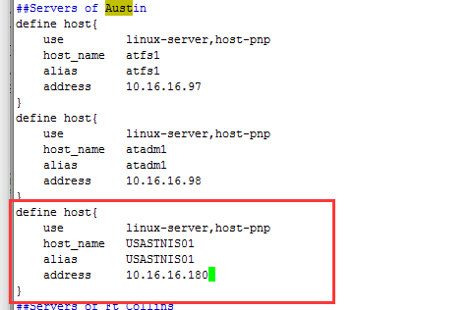

## 7.2，定义监控项



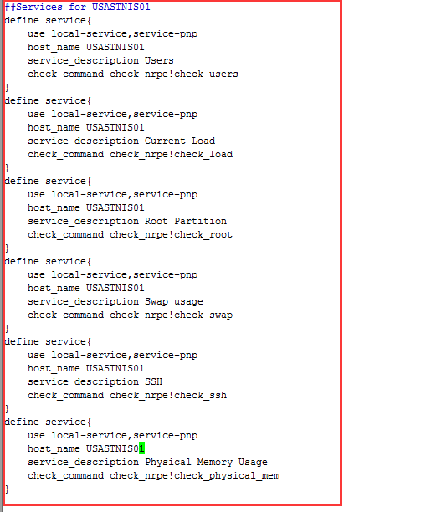

检测定义内容是否能顺利访问

六个监控内容，全部可以顺利访问

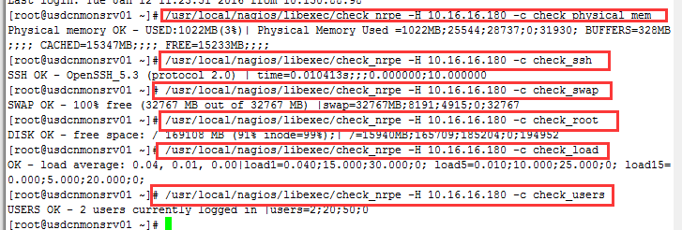

## 7.3，添加到host group



加入到Austin group

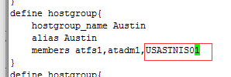

## 7.4，重启加载nagios

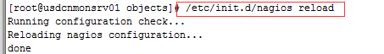

## 7.5，检测是否监控项和配置都是否添加成功

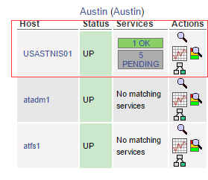

Host 和加入到group的添加操作都已成功，servers的定义也成功，现在等待对每一项的监控是否能成功完成。

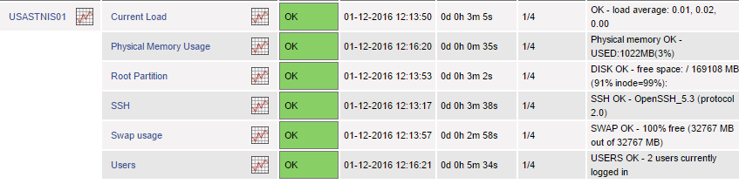

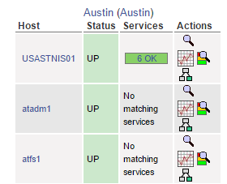

接下来，添加USASTNIS02到Nagios监控的操作也和添加USATNIS01时一样，不同的是USASTNIS02使用的是网络yum源，使用网络yum源就不需要再上传iso文件做本地yum源了。 网络yum源和本地yum源有什么区别呢？在使用本地yum源时速度更快，使用的该系统自己的镜像，安装包的版本也能很好的对应，而网络yum源相比之下就会多一些风险了，本地yum源在做好之后使用起来更快更安全，但上传iso文件需要时间，网络yum源制作起来快，但使用起来会速度会慢一下，因为要去网络中下载软件包，同时安全性和稳定性不如本地yum源靠谱。在使用USASTNIS02的网络yum源安装软件的的时候就遇到了版本方面的问题，好在认真仔细的排错后解决了。

# 8，USASTNIS01（10.16.16.180）和USASTNIS02（10.16.16.181）添加完后效果查看。

下图是添加完成之后的效果。

